ESTUDIO DEL GEOIDE EN EL PARQUE NACIONAL DE DOÑANA.

Mª Amparo Núñez⁽¹⁾, Josep A. Gili⁽¹⁻²⁾, Angel E. Martin⁽³⁾
(1)Dpto. Ingeniería del Terreno, Cartográfica y Geofísica. Universidad Politécnica de Cataluña.
(2) Instituto de Geomática.
(3)Dpto. Ingeniería Cartográfica, Geodésica y Fotogrametría. Universidad Politécnica de Valencia.
Dr. Marañón, 44-50
08028 Barcelona
m.amparo.nunez@upc.edu

Palabras clave: geoide, GPS, nivelación, gravedad, cota ortométrica.

Resumen

En el marco de los proyectos de la DGICyT “Procesos hidrogeológicos y geomorfológicos en los humedales del área de Doñana” y “Análisis de la dinámica del sistema acuífero de Doñana y sus relaciones con la evolución reciente del modelado dunar y con los usos del terreno y del acuífero” (Madre I y Madre II, respectivamente), se ha establecido una red GPS enlazada con la red REGENTE y dotada de cota ortométrica en todos sus puntos mediante nivelación geométrica y medidas de gravedad. Uno de los objetivos de estas redes es el de analizar y ajustar los modelos de geoide existente IBERGEO95 y EGG97, así como de calcular un nuevo modelo que se adapte a la zona y que permita facilitar el establecimiento de un modelo hidrogeológico para este área.

Un modelo de geoide de precisión permitirá convertir las cotas de los posicionamientos GPS de elipsoidales a ortométricas. Esto es fundamental para los trabajos de modelado hidrológico superficial y subterráneo que se están llevando a cabo en el entorno del Parque Nacional de Doñana. Contar con un modelo de geoide bien escalado localmente también ha sido un punto clave para el adecuado ajuste de un MDT de la marisma obtenido mediante Láser Escáner Aerotransportado por encargo de la Confederación Hidrográfica del Guadalquivir. Por otra parte, las singularidades del campo gravitatorio podrán corroborar la existencia de algunas estructuras geológicas tipo falla regional.

En esta comunicación se resumen los trabajos realizados hasta la fecha y se presenta el estado actual del modelo de geoide.

1. Introducción

El Parque Nacional de Doñana se encuentra localizado en la costa Sur de España en el área limitada por las provincias de Sevilla, Huelva y Cádiz, entre el brazo del Guadalquivir y el océano Atlántico, estando sus terrenos repartidos entre las provincias de Huelva y Sevilla (figura 1).

En este área de gran riqueza ecológica se pueden diferenciar tres grandes ecosistemas: el cordón litoral dunar, la zona de coto de arenas estabilizadas y la más importante, la zona de Marismas, caracterizada por ser terrenos que pasan de estar completamente inundados en la época húmeda a quedar completamente secos en la época estival. El régimen hidráulico de la marisma y de las lagunas, lucios y caños del entorno es muy distinto según la estación. Las aportaciones hídricas provienen de los ríos y arroyos contribuyentes, del agua de lluvia y de las aguas subterráneas (especialmente las del acuífero somero, que funciona como libre).

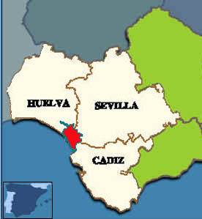

Figura 1: Localización del Parque Nacional de Doñana, en rojo.

En este área de gran riqueza ecológica se pueden diferenciar tres grandes ecosistemas: el cordón litoral dunar, la zona de coto de arenas estabilizadas y la más importante, la zona de Marismas, caracterizada por ser terrenos que pasan de estar completamente inundados en la época húmeda a quedar completamente secos en la época estival. El régimen hidráulico de la marisma y de las lagunas, lucios y caños del entorno es muy distinto según la estación. Las aportaciones hídricas provienen de los ríos y arroyos contribuyentes, del agua de lluvia y de las aguas subterráneas (especialmente las del acuífero somero, que funciona como libre).

La interacción entre la morfología del terreno y las aguas subterráneas y superficiales es especialmente estrecha en las lagunas epidunares de Toro, Dulce, Santa Olalla y Las Pajas; esta es, justamente, una de las zonas comunes de trabajo de los diversos grupos del citado proyecto Madre (grupos de ecología, de geomorfología, de hidrología y de topografía). Esta alineación de lagunas se considera muy representativa para explicar la interacción entre el avance de la cadena litoral de dunas (Manto Eólico Litoral de Doñana), las aguas subterráneas someras, la explotación de los acuíferos más profundos y los cambios estacionales e hiperanuales que se registran en la fauna y flora de las propias lagunas.

Estas lagunas, junto con la marisma, constituyen una zona de humedales cuyo estudio está cobrando gran importancia para el seguimiento del cambio climático. Cabe destacar que las marismas de Doñana, de aproximadamente 3500 Ha de extensión, tienen una topografía extremadamente llana, con un desnivel de apenas 1m. Así pues, todos los trabajos de medida de niveles de agua en superficie, en sondeos, pozos o piezometros necesitan una referencia común y de precisión, un “dátum vertical” que no puede ser otro que el geoide (que coincide sensiblemente con la superficie media de los mares en calma). Las cotas referidas al geoide se denominan ortométricas, tienen un significado geofísico claro (potencial), y se pueden obtener mediante nivelación geométrica y medida de gravedad. Sin embargo, en una zona de trabajo tan extensa como el P.N.Doñana se ha trabajado frecuentemente con GPS (y con otros sensores que se apoyan en él), obteniendo cotas elipsoidales sobre WGS84. Para poder convertir estas últimas a cotas ortométricas se hace necesario disponer de un modelo de geoide de la zona que nos permita disponer de las ondulaciones de geoide en cada uno de los puntos. El ajuste del geoide es especialmente critico en el P.N.Doñana, ya que se trata de una zona de fuerte gradiente gravitatorio (figura 2).

Así pues, el grupo de trabajo de topografía del proyecto Madre tuvo como tarea la determinación de un geoide de precisión en la zona, además del establecimiento de una serie de vértices geodésicos locales (altimétricos y planimétricos) que constituyeran el marco de referencia geodésico.

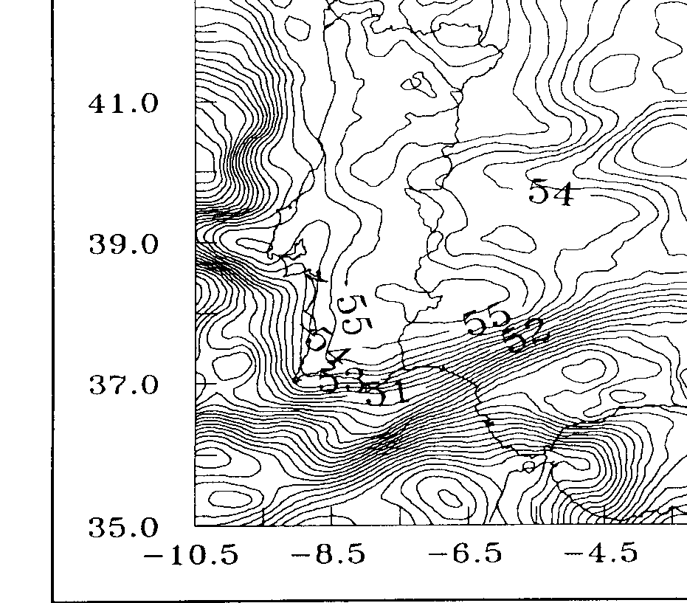

Figura 2: IBERGEO95 en la zona del Parque Nacional de Doñana [1].

Para la primera tarea citada se optó por la determinación de un modelo de geoide geométrico, es decir, obteniendo las ondulaciones de geoide directamente de la diferencia entre la cota elipsoidal y ortométrica, para lo cual se han realizado mediciones GPS, nivelación geométrica y gravimetría.

2. Establecimiento de un marco geodésico de referencia

Una de las primeras labores llevadas a cabo fue el establecimiento de un marco de referencia que sirviera de soporte para las medidas realizadas por todos los grupos que están trabajando o trabajarán en el entorno del Parque. Para ello se estableció una red enlazada con REGENTE mediante los vértices Retamales, Alcornocal, Bombo y Matochar (tabla 1, figura 3), cuya observación se inició en Julio de 1998 y se finalizó en Julio de 2004.

NOMBRE | LONGITUD | LATITUD | h
BOMBO | -6º 39' 05.15720" | 37º 03' 25.66880" | 156,728 m
MATOCHAR | -6º 15' 49.23150" | 37º 00' 31.01740" | 54,407 m
ALCORNOCAL | -6º 37' 21.12530" | 37º 20' 54.12270" | 218,576 m
RETAMALES | -6º 17' 28.06280" | 37º 20' 68.49550" | 173,884 m

Tabla 1: Coordenadas geodésicas GRS80 de los vértices de la red REGENTE utilizados.

La observación se llevó a cabo por el método estático empleando receptores Trimble 4000SSi, Trimble 4800, Leica GS530. El posterior cálculo y ajuste de la red se realizó utilizando el programa Trimble Geomatic Office.

La distribución de los puntos que conforman la red en el interior del Parque está muy condicionada por las dificultades de movimiento en el interior del mismo y la imposibilidad en muchos casos de establecer señales permanentes, por lo que en varias ocasiones se han usado vértices altimétricos de un proyecto anterior realizado en el Parque [2].

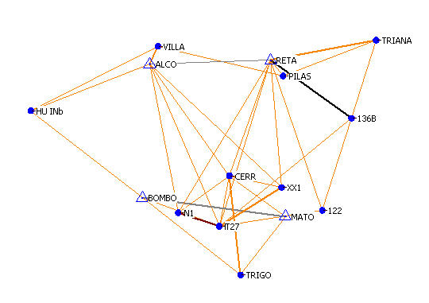

Figura 3: Red GPS de enlace con REGENTE.

Estos puntos pertenecen a una red de altimétrica cuyo punto de partida es el denominado JPS 106 perteneciente a la red altimétrica de la Junta del Puerto de Sevilla. La cual a su vez está enlazada con la red de Nivelación de Alta Precisión española desde los puntos NAP 765 Lebrija, NAP 774 Las Cabezas y NAPA Los Merinales.

A partir de esta red se estableció una red propia, la cual comenzó a observarse en 1998 estableciéndose dos líneas de nivelación de alta precisión perpendiculares entre sí. La primera línea iba por el camino de acceso al Palacio con puntos materializados cada 1000 metros aproximadamente y de una longitud de 11 Km; la segunda por la carretera de Matalacañas al Rocío con una longitud de nivelación de 8.3 Km. Mediante la comparación de Δh y ΔH_{geométrica} en diversos puntos se determinó un gradiente del geoide de aproximadamente 7cm/Km [3].

Figura 4: Punto de la red de nivelación del Parque.

El método utilizado fue una nivelación geométrica de alta precisión por el método del punto medio, con visuales máximas de 50 metros y anillos parciales materializados cada kilómetro de distancia. En la observación se emplearon los niveles digitales marca LEICA, modelos NA3003 y NA2002 propiedad del ICC y de la UPC en la campaña de 1998; y éste último en las siguientes campañas que finalizaron en Julio de 2004.

En cada tramo se comprobó que el error de cierre obtenido no sobrepasara la tolerancia establecida para el trabajo que fue de $2\text{mm}\sqrt{K}$ y se procedió a la compensación que se hizo repartiendo en partes iguales el error de cierre entre los desniveles parciales.

En todos los puntos de la red de nivelación se realizaron medidas de gravedad con el objetivo de transformar las cotas geométricas en ortométricas H mediante la conocida expresión [4]:

(1)

donde C es el número geopotencial.

Será por tanto necesario obtener el número geopotencial para cada uno de los puntos a partir de los desniveles obtenidos por nivelación geométrica y de los números geopotenciales, conocidos para los puntos de la red de Nivelación de Alta Precisión, y la red de Nivelación de Precisión [5], tabla 2.

Punto | Número geopotencial
NP1821  (Puente Triana) | 5.19062 u.g.p
NAPB999  (Estación de Pilas) | 17.67820 u.g.p
NAPC18  (Estación de Villarrasa) | 71.82759 u.g.p
NAPC40  (Estación de Huelva) | 3.17051 u.g.p

Tabla 2: Números geopotenciales de los puntos de la NAP y NP.

Una vez disponemos de todos los datos, se puede calcular la cota geopotencial de todos los puntos a partir de la expresión $C_{B}=C_{A}+g_{m}{δn}_{A}^{B}$ [4], donde:

$C_{A}$: número geopotencial conocido.
$g_{m}$: gravedad media entre los puntos A y B.
${δn}_{A}^{B}$: desnivel entre los dos puntos.

Las observaciones gravimétricas se llevaron a cabo empleando gravímetros Lacoste & Romberg. Uno de ellos (modelo D203) perteneciente al Departamento de Ingeniería Cartográfica, Geodésica y Fotogrametría de la UPV, los otros pertenecientes al IGN (modelos G301 y G1102). Todos ellos son relativos, lo que condiciona a que, posteriormente, hay que referir todas las medidas a un sistema gravimétrico absoluto. Para lo cual se localizaron próximos a la zona dos puntos de gravedad absoluta conocida. El primero, localizado en el Palacio de Justicia de Huelva pertenece a la red gravimétrica nacional (Red gravimétrica Fundamental, RGF), de gravedad 979970.444 mgal [6]. El otro se sitúa en el Palacio de Justicia de Sevilla y pertenece a la misma red, siendo su valor de gravedad de 979937.280 mgal. En todas las campañas (2000, 2002, 2004) las estaciones se observaron siguiendo itinerarios cerrados.

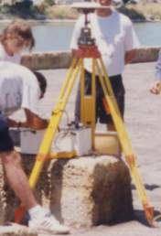

Figura 5: Medida de gravedad y GPS.

3. Ajuste de los modelos de geoide disponibles en la zona

Se ha llevado a cabo el ajuste de los modelos IBERGEO95 y EGG97. Para lo cual se seleccionaron puntos de la red de Nivelación de Alta Precisión, Nivelación de Precisión y red de nivelación de la Junta del Puerto de Sevilla de forma que estuvieran localizados formando dos líneas: una en dirección sensiblemente N-S y otra E-W que sirvieran de ejes del ajuste y que enmarcaran todo el Parque (figura 6).

Como se ha mencionado en el apartado anterior, la red de la Junta del Puerto de Sevilla parte de la red de Nivelación de Alta Precisión. Por lo tanto ambas comparten dátum altimétrico y pueden emplearse combinadamente puntos de ambas.

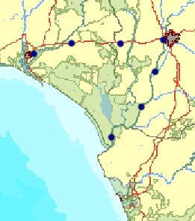
NAPC40
NAPC18
NAPB999
NP1821
NT136
NT122
NT106

Figura 6: Puntos de altimetría usados para el ajuste de los modelos de geoide IBERGEO95 y EGG97.

Los vértices de estas redes se encuentran situados en los paramentos verticales de estaciones y casas de bombeo, así que fue necesario situar puntos destacados. Se les dio cota ortométrica mediante nivelación por el método del punto medio y medidas de gravedad y cota elipsoidal mediante observaciones GPS, enlazadas con la red REGENTE.

Conocida la cota elipsoidal y ortométrica calculamos la ondulación directa en cada uno de los puntos la cual compararemos con la obtenida mediante los modelos IBERGEO95 y EGG97, las estadísticas obtenidas de dicha comparación se encuentran en la siguiente tabla.

 | IBERGEO95 | EGG97
MAX | -1,128 m | -0,523 m
MIN | -0,727 m | -0,382 m
MEDIA | -0,904 m | -0,490 m
DESVIACIÓN | -0,084 m | -0,063 m

Tabla 3: Estadísticas diferencia entre ondulación directa-ondulación modelo.

Para ajustar los geoides citados a la zona, se ha usado por su linealidad y sencillez, un ajuste polinómico del tipo:

$N_{\text{directa}}=N_{\text{mod}\text{elo}}+a_{1}\left(ϕ−ϕ_{o}\right)+a_{2}\text{cos}ϕ_{o}\left(λ−λ_{o}\right)+a_{3}$ (2)

Los parámetros a₁, a₂ y a₃ obtenidos por mínimos cuadrados se relacionan en la tabla 4 para cada geoide:

 | IBERGEO95 | EGG97
a₁ | 0,293 ± 0,13 | 0,321 ± 0,18
a₂ | 0,399 ± 0,07 | -0,118 ± 0,09
a₃ | -0,872 ± 0,006 m | -0,492 ± 0,008 m

Tabla 4: Parámetros de ajuste.

Tras el ajuste encontramos las siguientes estadísticas para la diferencia entre la ondulación directa y la ajustada para ambos modelos.

 | IBERGEO95 | EGG97
MAX | -0,103 m | 0,141 m
MIN | 0,071 m | -0,070 m
MEDIA | 0,000 m | 0,000 m
DESVIACION | 0,043 m | 0,052 m

Tabla 5: Estadísticas diferencia entre ondulación directa-ondulación modelo ajustado.

En la figura 7 quedan representadas las diferencias entre el IBERGEO95 y las ondulaciones directas a partir de datos GPS/Nivelación antes y después de realizar el ajuste de cuatro parámetros.

Figura 7: Diferencia ente la ondulación directa y: a) modelo IBERGEO95 (Equidistancia 2 cm). b) modelo IBERGEO95 ajustado (Equidistancia 1 cm).

4. Cálculo de un modelo de geoide

Para el cálculo de un nuevo modelo de geoide geométrico en la zona se eligieron una serie de puntos distribuidos lo más homogéneamente posible, dentro de las limitaciones de acceso y materialización de señales que presenta el propio Parque Nacional. Se han aprovechado muchos de los puntos ya construidos para la red de nivelación geométrica citada en el epígrafe 2, [1]. En todos estos puntos se llevó a cabo una observación gravimétrica con gravímetros relativos Lacoste & Romberg, siguiendo itinerarios cerrados. Se han aplicado las siguientes correcciones a las observaciones realizadas: deriva, presión atmosférica, mareas, altura del gravímetro y presencia de agua en el subsuelo [7]. Posteriormente se calculó la cota ortométrica de todos los puntos mediante la expresión (1).

Para la obtención de la cota elipsoidal se realizó la observación GPS de la red mediante método estático con observaciones mínimas de 1 hora y reocupación de la mayor parte de los vértices. Toda la red quedó enlazada con REGENTE

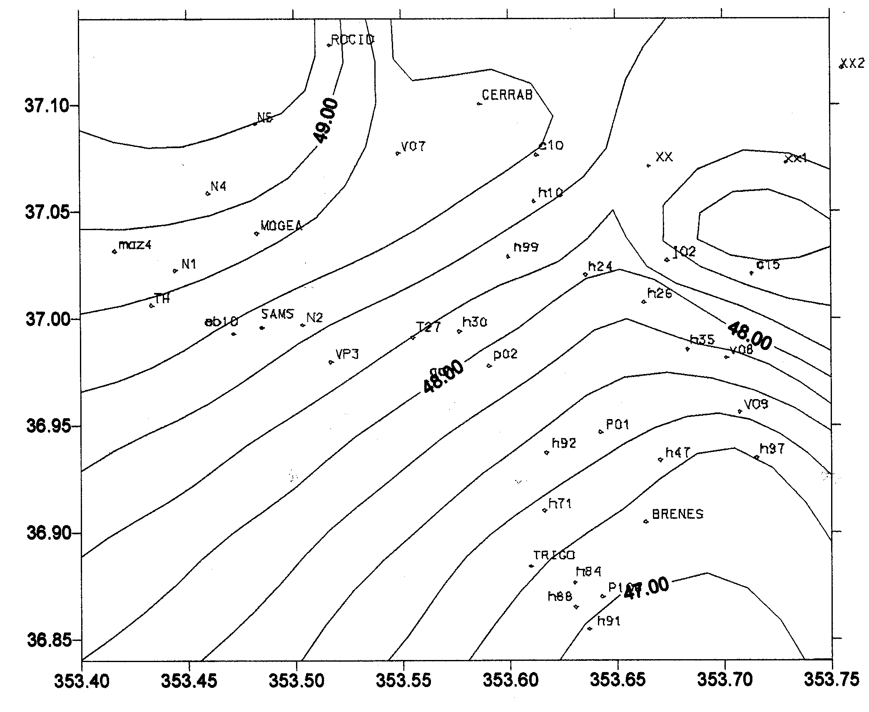

Figura 8: Modelo de geoide interpolado mediante krigeado. Entorno del Parque Nacional de Doñana. Longitud y Latitud en grados sexagesimales y fracción decimal

Estas observaciones comenzaron en Julio de 1998 y continuaron con las campañas de campo llevadas a cabo en Julio 2000, Julio 2002, Octubre 2002, Julio 2003 y Julio 2004, observándose en cada una de ellas además de nuevos vectores aquellos que habían dado escasa precisión en el cálculo.

De este modo, finalmente se dispone de 42 puntos en los que se conoce la ondulación directa. Como complemento a los mismos, y en aquellas zonas a las que era imposible llevar nivelación geométrica o materializar puntos que perduraran en el tiempo, se realizaron 44 estaciones en las que se midió solamente la gravedad. Estos puntos adicionales se encuentran, situados principalmente en las zonas exteriores a los límites del Parque Nacional, y en zonas de suelo arenoso, y sirven para densificar y homogeneizar el conjunto de medidas de gravedad. La medida con los gravímetros es una operación delicada, de precisión, en la que de manera no infrecuente aparecen errores de observación por causas naturales, instrumentales o humanas. Las medidas han de controlarse y verificarse, tanto por itinerarios cerrados como repitiendo algunas determinaciones y comparando valores. De las 44 estaciones adicionales se tuvieron que desechar 13 por fallos en estas verificaciones o por estar demasiado alejadas de la zona de trabajo.

El siguiente paso será obtener el modelo de geoide mediante el método de eliminación-restauración mediante predicción mínimo cuadrática. Es por tanto necesario disponer de un modelo de geopotencial global (que eliminará la influencia de las largas longitudes de onda) y del Modelo Digital del Terreno (MDT) de la zona para eliminar la influencia de las masas topográficas. Para el primero se emplearán los modelos obtenidos a partir de la misión satelital GRACE disponibles recientemente y con la ventaja de la homogeneidad en cuanto al tipo y origen de las determinaciones del campo gravitatorio. Estos modelos serán completados con coeficientes del EGM96 y del GPM987cr.

Por lo que respecta al MDT se adquirió en un principio las hojas que abarcan el Parque del MDT25 del CNIG que abarcan el Parque Nacional (malla cuadrada en proyección UTM sobre dátum ED50 con una separación entre nodos de 25 metros, y una precisión de 3 metros). Pero debido a las discrepancias encontradas en las zonas de solape entre hojas causadas por la extrapolación en la formación de las mallas por la carencia de puntos de cota en la zona, se optó finalmente por utilizar el modelo continuo que presenta mejores resultados [8].

Para la zona marítima se emplea la carta náutica 442 del Instituto Hidrográfico de la Marina (UTM en WGS84). En este caso los puntos de cota están referidos a la máxima bajamar, por lo tanto para poder unir este modelo con el terrestre es necesario corregir el desfase entre la bajamar y el plano de referencia de las cotas ortométricas (N.M.M. en Alicante). La batimetría fue realizada entre los años 1981 y 1988, época en que se trabajaba de modo “relativo” respecto a las profundidades de sonda, estableciendo un puerto de referencia (Chiclana) que no estaba enlazado con ningún punto de la red de nivelación. Según [9], a las magnitudes de sonda se les ha de sumar un valor de 1,8 m para tenerlas referidas a una cota local (nivel medio del puerto de Cádiz). La última corrección necesaria servirá para referir este nivel medio del mar local al plano de referencia para las altitudes del MDT. Para ello a las magnitudes corregidas se les ha restado el valor de 0.4 m, que es aproximadamente la altitud que el N.M.M tiene en Cádiz por encima dátum de referencia marcado por Alicante.

Agradecimientos

Queremos agradecer su colaboración a todos los integrantes de los proyectos Madre I y Madre II, así como a los profesores José Angel Mintegui y José Carlos Robredo de la Universidad Politécnica de Madrid y al Sr. Antonio paramés de la Junta del puerto de Sevilla.

Referencias

[1]. Sevilla M.J., 1995. A new gravimetric geoid in the Peninsula. New geoids in the world. BGI, Bull. Nº 77.
[2]. Mintegui J.A., Robredo J.C., 2002. Bases para la elaboración de un modelo del terreno de la marisma del Parque Nacional de Doñana. Ed.Organismo autónomo Parques Nacionales. Colección naturaleza y Parque Nacionales. Serie técnica. Madrid
[3]. Gili J. A, C. Puig, F. Buill, N. Lantada, R. López, S. González, 2000. Estimación de un modelo de geoide local para navegación y posicionamiento GPS de precisión en la marisma de Doñana. IV Semana de Geomática "Cartografía y Navegación" Sitges. Abril 2000, pp, 325-335.
[4]. Heiskanen W.A., Moritz H. 1985. Geodesia Física. Instituto Geográfico Nacional. Instituto de Astronomía y Geodesia. Madrid.
[5]. Caturla J.L. 1998. Servicio de Geodesia de Instituto Geográfico Nacional. Comunicación Personal.
[6]. Gil A.J. 1993. Determinación gravimétrica del Geoide. Aplicaciones. Tesis Doctoral. Universidad Complutense de Madrid. Facultad de ciencias Matemáticas, Dpto. de Astronomía y Geodesia.

[7]. Torge W. 2001.Geodesy. 3 Edition. Ed: Walter de Gruyter. Berlin, New York.

[8]. Núñez A., 2004 .Analysis of Digital Elevations Models In National Park of Doñana (Spain). GGSM2004. Oporto.

[9].Conforto J.R. 2004. Instituto Hidrográfico de la Marina. Comunicación privada.

